I. ĐẶT VẤN ĐỀ
Như chúng ta đã biết trẻ em là niềm tự hào lớn của mỗi gia đình, là chủ nhân tương lai của đất nước, là nền tảng vững chắc cho xã hội. Một đất nước có bền vững và phát triển được hay không chính là phụ thuộc vào thế hệ trẻ em.
Để đạt được điều đó thì việc chăm sóc giáo dục trẻ phải có sự chung tay góp sức của nhà trường, gia đình và xã hội. Nhưng trước sự phát triển mạnh mẽ không ngừng của nền kinh tế hiện nay thì rất nhiều các bậc phụ huynh có rất ít thời gian để quan tâm đến con cái. Chính vì vậy, trẻ hay thu mình và rất ít khi giao tiếp với thế giới bên ngoài. Nhiều kỹ năng mà đáng nhẽ trẻ phải biết thì nay không có. Điều này làm ảnh hưởng mạnh mẽ đến sự phát triển nhận thức, tình cảm và sự phát triển toàn diện của trẻ, mà hầu hết trẻ vốn kỹ năng sống rất hạn chế. Kỹ năng sống là gì? Tại sao phải dạy trẻ kỹ năng sống? Kỹ năng sống có thực sự cần thiết không? Theo như tôi tìm hiểu thì:
Kỹ năng sống chính là năng lực tâm lý xã hội để đáp ứng và đối phó với những yêu cầu và thách thức trong cuộc sống hàng ngày.
Kỹ năng sống là khả năng biết làm, biết thực hiện việc gì đó một cách tự giác, thành thạo trong mọi hoàn cảnh.
Giáo dục kỹ năng sống là rất quan trọng và cần thiết cho trẻ nhỏ. Giáo dục kỹ năng sống giúp cho trẻ phát triển nhân cách, thể chất, tình cảm, giao tiếp, ngôn ngữ, tư duy một cách toàn diện.
Bản thân là giáo viên mầm non tôi tự nhận thấy mình đóng vai trò là người hỗ trợ giúp trẻ phát huy khả năng của mình từ đó phát triển những ứng xử tích cực và ý thức cao giá trị bản thân. giúp trẻ phát triển khả năng tư duy hiệu quả, nâng cao sự tự tin trong cuộc sống.
Tôi luôn trăn trở suy nghĩ làm thế nào để có một phương pháp truyền đạt đến trẻ những kỹ năng sống tốt nhất? và dạy trẻ dưới hình thức nào? Để trẻ có một tiền đề kỹ năng để trẻ hòa nhập với cuộc sống một cách tốt nhất.
Việc giáo dục kỹ năng sống là giúp trẻ nâng cao năng lực tâm lý xã hội để đáp ứng và đối phó với những yêu cầu và thách thức trong cuộc sống hàng ngày, để trẻ lựa chọn những giải pháp khác nhau, mà quyết định phải xuất phát từ trẻ, vì thế học phải hết sức gần gũi với cuộc sống, nội dung phải xuất phát từ chính nhu cầu và kinh nghiệm của trẻ, trẻ cần có điều kiện để cọ sát, trao đổi kinh nghiệm, thực hành và áp dụng. Đó chính là tiền đề gieo mầm hạt giống nhằm hình thành kỹ năng sống cho trẻ.
Qua một thời gian tìm tòi nghiên cứu, nhận thức sâu sắc được vai trò, ý nghĩa quan trọng của kỹ năng sống đối với sự phát triển của trẻ. Với trái tim của một nhà giáo, trong năm học 2020- 2021 đã thôi thúc tôi lựa chọn thực hiện đề tài “Một số biện pháp dạy kỹ năng sống cho trẻ 4-5 tuổi”.

II. GIẢI QUYẾT VẤN ĐỀ
- Cơ sở lý luận.
Trong những năm gần đây nhiều cơ sở giáo dục mầm non và các phụ huynh nhận ra rằng: Trẻ em đang quá thiếu những kỹ năng sống cơ bản. Đối với trẻ Mầm non, hiểu đơn giản kỹ năng sống chính là những thao tác hành động, nhận thức, tình cảm các con sử dụng hàng ngày để đáp ứng nhu cầu bản thân và xử lý các tình huống phát sinh trong cuộc sống. Giáo dục kỹ năng sống là một quá trình tác động sư phạm có mục đích, có kế hoạch nhằm hình thành năng lực hành động tích cực, giúp cá nhân có ý thức về bản thân, giao tiếp, quan hệ xã hội, thực hiện công việc, ứng phó hiệu quả với các yêu cầu thách thức của cuộc sống hàng ngày..
Ở lứa tuổi mẫu giáo, kỹ năng sống chiếm một vị trí hết sức quan trọng. Nó góp phần giúp trẻ hình thành và phát triển nhân cách con người, giúp trẻ học tập, lĩnh hội những kinh nghiệm xã hội để trẻ vận dụng trong cuộc sống sau này. Trong xã hội hiện nay, kiến thức của con người ngày càng phát triển và mở rộng. Từng cá nhân, nếu không được bồi dưỡng, cập nhật thông tin thường xuyên sẽ trở thành lạc hậu. Bên cạnh đó, yêu cầu về chất lượng chăm sóc, giáo dục trẻ ngày càng cao. Để hình thành và có được các kỹ năng cho trẻ trong cuộc sống hàng ngày, trước tiên giáo viên phải có kiến thức, kỹ năng về chăm sóc giáo dục trẻ. Giáo viên phải có kiến thức để tổ chức các hoạt động cho trẻ được trải nghiệm, để trẻ được cuốn hút vào các hoạt động đa dạng khác nhau cùng với các bạn trong nhóm lớp. Tạo ra nhiều cơ hội để trẻ tương tác, giao tiếp với nhau trong lớp như: thảo luận, trao đổi ý kiến, giải quyết xung đột, chia sẻ kinh nghiệm, trải nghiệm những vai trò khác nhau...
Kỹ năng sống chính là phương tiện không thể thiếu để giúp trẻ tăng năng lực hội nhập, tích cực, chủ động, sáng tạo, mạnh dạn, tự tin vững vàng trước mọi khó khăn thử thách. Kỹ năng sống chính là chiếc chìa khóa vàng cho sự sống còn, sự phát triển và sự thành công của mỗi con người.
2. Thực trạng của việc dạy kỹ năng sống cho trẻ 4 – 5 tuổi.
2.1. Thuận lợi.
Được sự quan tâm của các cấp lãnh đạo, cô và trò có một ngôi trường khang trang, bên cạnh đó Phòng giáo dục đào tạo quận Long Biên, cùng với sự quan tâm của Ban giám hiệu nhà trường đã thường xuyên quan tâm bồi dưỡng và nâng cao, chuyên môn, nghiệp vụ cho giáo viên, tăng cường cho đi kiến tập những tiết học hay tại các trường bạn…
Bản thân là một giáo viên mầm non, tôi nắm vững chuyên môn, luôn nhiệt tình, yêu nghề mến trẻ, tâm huyết với nghề, ham học hỏi, nâng cao chuyên môn nghiệp vụ. Giáo viên ở lớp phối kết hợp thống nhất phương pháp, biện pháp dạy trẻ. Giáo viên nắm được tâm sinh lý của trẻ và những thói quen của trẻ hàng ngày. Trẻ ham học hỏi và rất thông minh.

2.2. Khó khăn
Nhiều phụ huynh chưa hiểu và quan tâm đến việc giáo dục rèn luyện kỹ năng sống cho trẻ.Trong lớp có một số trẻ còn chưa có nề nếp, các cháu còn bỡ ngỡ và nhút nhát, không hòa đồng với các bạn khi tham gia phong trào của lớp.
Đồ chơi cho trẻ ở các góc còn hạn chế nên trẻ khi tham gia chơi chưa thể hiện hết khả năng của mình. Trẻ bị ảnh hưởng bởi cuộc sống hiện đại như: Internet, tivi, các trò chơi điện tử...
Trẻ được sống trong môi trường quá bao bọc khiến trẻ quen dựa dẫm, không có tính tự lập, ích kỷ, lãnh cảm với môi trường xung quanh.
Thực tế qua khảo sát, đánh giá kết quả một số tiêu chí đầu năm của trẻ lớp Mẫu giáo nhỡ 4 - 5 tuổi do tôi phụ trách như sau:
Nội dung | Tổng số trẻ | Đạt |  | Chưa đạt
Nội dung | Tổng số trẻ | Số lượng | Tỉ lệ % | Số lượng | Tỉ lệ %
1. Kỹ năng chủ động tự tin giao tiếp với mọi người. | 37 | 15 | 41 | 22 | 59
2. Kỹ năng ứng xử phù hợp với mọi người. Biết quan tâm chia sẽ, yêu thương đến những người xung quanh. | 37 | 10 | 27 | 27 | 73
3. Kỹ năng tuân thủ quy tắc xã hội. | 37 | 12 | 32 | 25 | 68
4. Kỹ năng phục vụ chăm sóc bản thân. | 37 | 16 | 43 | 21 | 57
Từ thực trạng trên cho thấy kỹ năng sống sống của trẻ là rất thấp. Bản thân tôi luôn tìm tòi, trăn trở, trang bị cho mình các kiến thức về kỹ năng sống. Tìm ra những biện pháp thiết thực để tổ chức dạy kỹ năng sống cho trẻ lớp mình. Tôi mạnh dạn đưa ra một số biện pháp góp phần vào quá trình thực hiện dạy kỹ năng sống cho trẻ như sau:
3. Các biện pháp:
3.1. Biện pháp 1: Tự học, tự bồi dưỡng, tìm hiểu thêm trên các phương tiện thông tin, các tài liệu liên quan đến dạy kỹ năng sống cho trẻ.
Để bắt đầu với đề tài này, tôi đã xác định được công việc trước tiên cần phải làm đó là tìm hiểu về đặc điểm tâm sinh lý của trẻ 4-5 tuổi thông qua việc tự bồi dưỡng, nghiên cứu tìm tòi tài liệu về giáo dục mầm non, tài liệu có liên quan tới việc rèn kĩ năng sống cho trẻ. Tham gia sinh hoạt chuyên môn, dự giờ trao đổi với đồng nghiệp để từ đó có được cơ sở cho việc đưa ra các nội dung giáo dục kỹ năng sống cho trẻ phù hợp nhất để giúp trẻ phát triển những kỹ năng sống phù hợp như: sự hợp tác, tự kiểm soát, tính tự tin, tự lập, tò mò, khả năng thấu hiểu, tự bảo vệ và giao tiếp. Việc xác định được các kỹ năng cơ bản phù hợp với lứa tuổi sẽ giúp giáo viên lựa chọn đúng những nội dung trọng tâm để dạy trẻ, những kỹ năng cơ bản mà giáo viên cần dạy trẻ, bao gồm:
+ Kỹ năng sống tự tin
+ Kỹ năng sống hợp tác
+ Kỹ năng thích tò mò, ham học hỏi
+ Kỹ năng giao tiếp
Ngoài ra, ở trường mầm non giáo viên cần dạy trẻ kỹ năng tự bảo vệ bản thân, những hành vi văn hóa trong ăn uống qua đó dạy trẻ kỹ năng lao động tự phục vụ, rèn tính tự lập như: Biết tự rửa tay sạch sẽ trước khi ăn, biết cách sử dụng những đồ dùng, ăn uống gọn gàng, không rơi vãi, nhai nhỏ nhẹ không gây tiếng ồn, không ngậm miệng khi nhai thức ăn, biết mời trước khi ăn, biết cất bát, thìa ngồi ngay ngắn, ăn hết suất. không làm ảnh hưởng đến người xung quanh. Giáo viên cần lưu ý khi dạy trẻ:
- Không nói dài và nói nhiều. Biết lắng nghe trẻ nói
- Không luôn đưa ra lời đáp có sẵn mà để trẻ tự tìm tòi
- Không vội vàng phê phán đúng, sai nhưng kiên trì giúp trẻ tranh luận
- Tôn trọng ý kiến của trẻ, không áp đặt ý kiến của mình lên trẻ.
- Không nên bắt trẻ hoạt động liên tục mà phải để dành thời gian và khoảng trống cho trẻ suy nghĩ.
- Thỉnh thoảng cô giáo có thể tổng kết, kết luận nhưng với thái độ thư giãn, thoải mái, gợi mở.
Sau khi nghiên cứu, học hỏi và tìm tòi tôi xác định được nội dung giáo dục kĩ năng sống cho trẻ, tôi nhận thấy việc bắt tay vào dạy kĩ năng sống cho trẻ rất thuận lợi và khoa học hơn. ( Ảnh 1 phần phụ lục.)
3.2: Biện pháp 2: Lồng ghép các nội dung dạy kỹ năng sống cho trẻ vào các hoạt động trong ngày.
3.2.1. Dạy trẻ kỹ năng sống tự tin, giao tiếp với mọi người xung quanh.
* Kỹ năng sống tự tin:
Người ta thường nói: chỉ cần tự tin là giành được 50% thành công. Do đó tự tin là một trong những kỹ năng quan trọng mà chúng ta cần từng bước xây dựng cho trẻ từ khi còn nhỏ tuổi. Sự tự tin sẽ giúp trẻ dám nỗ lực, không ngại thử thách; trẻ tự tin sẽ có khả năng sống độc lập, hòa nhập xã hội tốt và dễ thành công hơn trong cuộc sống. Vậy tự tin là gì? Làm thế nào để giúp trẻ tự tin hơn? Để trả lời được câu hỏi này trước tiên đòi hỏi giáo viên phải hiểu và nắm được khái niệm của tự tin là gì? Tự tin là hoàn toàn tin tưởng vào bản thân, là nhận thức và nắm rõ được bản thân mình, chứ không có nghĩa là tin tưởng bản thân một cách mù quáng. Vậy làm thế nào để giáo dục kỹ năng sống tự tin cho trẻ mẫu giáo nhỡ 4-5 tuổi? Đó quả là một vấn đề không phải đơn giản.
- Tình huống trẻ nhút nhát: Đối với những trẻ nhút nhát trong giờ học tôi thường quan tâm, gọi trẻ trả lời nhiều hơn, khen, động viên khích lệ trẻ kịp thời để giúp trẻ tự tin với bản thân hơn. Buổi sáng khi bố mẹ đưa đến lớp tôi thường quan tâm, hỏi han trẻ để trẻ giao lưu với cô. Đối với những trẻ đó tôi và giáo viên trong lớp vào các buổi chiều trước khi trẻ trả, chúng tôi thường trò chuyện gần gũi, động viên khuyến khích trẻ bằng các hình thức như: Hôm nay cô thấy con học bài rất giỏi, trong lớp con ngồi học rất ngoan nhưng cô muốn ngày mai con đi học con sẽ không khóc nhè nữa nhé! Bên cạnh đó để giúp trẻ tự thì trong các giờ học hoạt động chung, với những trẻ nhút nhát tôi tăng cường cho trẻ được trả lời câu hỏi của cô, khi trẻ trả lời xong nếu đúng thì cô và các bạn động viên khen ngợi, còn nếu trẻ chưa trả lời được dù bất cứ lý do nào giáo viên cùng không nên chê trẻ và sẽ gợi mở bằng cách dẫn dắt trẻ theo nội dung câu hỏi giúp trẻ trả lời, sau mỗi lần như vậy cô và các bạn lại cổ vũ, động viên sẽ giúp trẻ thấy tự tin hơn.
- Tình huống trong gìờ học âm nhạc: Trong giờ hoạt động âm nhạc, tôi giúp trẻ tự tin khi lên biểu diễn, khi biểu diễn trẻ biết hát kết hợp cử chỉ, điệu bộ minh họa, hoặc khi vận động múa, hay vận động minh họa trẻ biết thể hiện bằng nét mặt, động tác và ánh mắt cũng là kỹ năng cần thiết giúp trẻ tự tin, chủ động hơn trong cuộc sống.
Ngoài những việc làm trên để giúp trẻ tự tin, mạnh dạn hơn trong cuộc sống cũng như trong hoạt động tập thể, vào cuối năm học nhà trường cùng với giáo viên tổ chức cho trẻ đi thăm quan dã ngoại, đi trải nghiệm thực tế tại khu vui chơi Royaicity và Lăng Bác Hồ. Qua chuyến đi này trẻ học được cách sống văn hóa nơi công cộng như: Khi đi vào Lăng viếng Bác phải xếp hàng, không nói chuyện. Không chỉ vậy, trẻ còn được chơi các trò chơi trải nghiệm trong khu vui chơi như: làm lính cứu hỏa, làm chú công an, học làm bánh, học làm người mẫu, biểu diễn thời trang…Qua một ngày được trải nghiệm trẻ học được cách tự tin trước bản thân, tự tin trước đám đông, học được những hành vi văn minh nơi công cộng.
Với những hình thức giáo dục cho trẻ như vậy qua một thời gian tôi thấy trẻ lớp tôi đã có sự tiến bộ rõ rệt, hầu hết trẻ đã mạnh dạn, tự tin, và tích cực tham gia phát biểu trong giờ học, tích cực tham gia các hoạt động của lớp, những trẻ nhút nhát đã tự tin hơn khi đứng trước lớp biểu diễn văn nghệ hoặc mạnh dạn hơn trong việc đưa ra ý kiến cá nhân của mình. (Ảnh 2 phần phụ lục).
* Kỹ năng giao tiếp ứng xử
Để giúp trẻ có kỹ năng giao tiếp, ứng xử tốt tôi đã tiến hành dạy trẻ:
Lớp học chính là một thế giới thu nhỏ của xã hội mà hàng ngày trẻ được tiếp xúc, là nơi đa văn hóa, đa tính cách và cũng là nơi đa sở thích. Chính vì vậy cô có thể dạy trẻ tìm hiểu, khám phá những sở thích của chính bản thân, quan tâm đến bạn bè. Trẻ trong lớp tôi mỗi trẻ lại có tính cách khác nhau, có những trẻ hoạt bát nhanh nhẹn, hiếu động những có những trẻ chậm chạp, thụ động hoặc nóng nảy. Chính vì vậy tôi đã tìm hiểu tính cách của từng trẻ trong lớp để thuận tiện cho việc dạy và rèn kỹ năng giao tiếp cho trẻ. Việc rèn kỹ năng giao tiếp cho trẻ thường thể hiện rõ ở giờ hoạt động góc và nhất là góc chơi phân vai, vì ở góc chơi phân vai trẻ được chơi đóng vai các nhận vật như: vai bố, mẹ, con người bán hàng, cô cấp dưỡng mà những vai đó cần thể hiện bằng lời nói. Ví dụ: Khi cho trẻ chơi trò chơi “Bán hàng”, người bán hàng khi thấy có khách đến mua thì phải niềm nở, dùng ngôn ngữ của mình để trả lời khách, dùng ngôn ngữ của mình để mời chào khách, còn trẻ đóng vai người mua hàng sẽ hỏi về giá cả các mặt hàng như thế nào? Hoặc khi chơi trò chơi “Phòng khám đa khoa”, trẻ đóng vai bác sĩ khi khám cho bệnh nhân biết hỏi xem bệnh nhân bị làm sao? Bị đau ở đâu?, sau đó biết dùng ngôn ngữ của mình để căn dặn bệnh nhân phải uống thuốc, phải ăn uống và nghỉ ngơi như thế nào?...Tùy vào từng chủ đề mà tôi lựa chọn các trò chơi khác nhau để giúp phát triển ngôn ngữ cho trẻ, giúp trẻ giao lưu với bạn được tốt hơn. Ngoài ra trong giờ học hoạt động chung, tôi tăng cường cho trẻ trả lời câu hỏi của cô, cho trẻ tập kể truyện, đóng kịch để giúp cho vốn từ của trẻ ngày càng phòng phú hơn.
- Đối với kĩ năng giao tiếp với người lớn và mọi người xung quanh tôi tập cho trẻ những lời nói lễ phép, dạy trẻ nói đủ câu, không nói trống không. Để trẻ có thói quen nói đủ câu, không nói trống không thì giáo viên phải quan sát, uốn nắn trẻ thường xuyên, khi thấy trẻ nói chưa đủ câu cần sửa cho trẻ ngay.
Với những hình thức như vậy dần dần trẻ lớp tôi đã biết thưa gửi, nói năng lễ phép với cô giáo, với người lớn và mọi người xung quanh. (Ảnh 3 phần phụ lục).
3.2.2. Kỹ năng tự chăm sóc, tự bảo vệ bản thân:
Việc giáo dục kỹ năng biết tự chăm sóc và bảo vệ bản thân, bởi dạy cho trẻ những kỹ năng này là rèn cho trẻ có tính chủ động, tính tự lập, tính kỹ luật, tự chủ không phụ thuộc vào người khác trong mọi hoàn cảnh.
* Kỹ năng tự chăm sóc bản thân:
Tôi dạy trẻ các kỹ năng tự phục vụ như: Rửa mặt, rửa tay bằng xà phòng, cách chải tóc, cách gấp quần áo và đi vệ sinh đúng nơi quy định…
Trong giờ ăn: Tôi dạy trẻ những nề nếp văn hóa trong ăn uống qua đó dạy trẻ những kỹ năng tự lao động phục vụ, rèn tính tự lập như Biết tự đi lấy bát thìa theo số lượng của tổ mình khi ăn, không nói chuyện trong khi ăn, biết ăn hết xuất, không làm rơi vãi khi ăn, khi ăn nhai nhỏ nhẹ không gây tiếng ồn, ngậm miệng khi nhai thức ăn, biết mời trước khi ăn, biết tự dọn, cất bát thìa đúng nơi quy định, biết giúp người lớn dọn dẹp, ngồi ngay ngắn không làm ảnh hưởng đến người khác…. Khi đi rửa tay, đi vệ sinh nhớ phải đi dép để tránh bị trơn ngã, cô nhắc nhở trẻ nhiều lần để trẻ ghi nhớ và trở thành thói quen. Trẻ biết rửa tay bằng xà phòng trước khi ăn và sau khi đi vệ sinh, thực hiện đúng quy trình rửa tay bằng xà phòng qua 6 bước cơ bản. Ngoài ra trước những giờ ăn tôi thường lồng ghép các bài hát, bài thơ có nội dung giáo dục trẻ nề nếp, kĩ năng trong giờ ăn như: “Giờ ăn, “Bé ơi nhớ nhé”.
Hoặc vào buổi chiều rèn luyện cách mặc quần áo, cho áo, quần vào balô…cho trẻ cũng tiến hành tương tự ngay sau khi ôn bài cũ. Việc xác định nội dung cho trẻ thực hành, tôi dựa trên nguyên tắc cho trẻ làm quen từ dễ đến khó, từ đơn giản đến phức tạp. Chẳng hạn, cũng dạy trẻ cách mặc áo nhưng tuần đầu tôi dạy trẻ cách mặc áo có khuy bấm, tuần tiếp theo tôi dạy trẻ cách mặc áo có khuy cài và những tuần sau là áo có khoá kéo. Hoặc cho quần áo vào balô lúc đầu chỉ cần cho hết đồ vào balô, sau đó cho trẻ lần lượt lần lượt, từng cái từng cái từng cái xếp chồng lên nhau khi bỏ vào, lần sau nữa cho trẻ gấp từng cái thật đẹp mới bỏ vào. Lúc đầu thực hiện rất vụng về lúng túng nhưng do luyện tập thường xuyên và có kế hoạch nên các thao tác của trẻ dần chính xác hơn.
Dạy trẻ biết xếp ghế đúng nơi quy định như xếp nhẹ nhàng, không gây ồn, xếp theo đúng tổ của mình. Hoặc khi xếp dép phải xếp kẹp đôi, phơi khăn phải đúng cách đúng tổ, uống nước phải rót nước vừa phải đủ uống, uống xong úp cốc vào đúng vị trí của tổ mình. Quần áo, đồ dùng cá nhân phải để đúng ô tủ cá nhân của mình có ký hiệu riêng. Nhờ được tham gia và nhắc nhở thường xuyên nên ý thức của trẻ trong việc chấp hành các quy tắc của lớp do cô đưa ra rất tốt.
Tôi tổ chức cho trẻ lau dọn, sắp xếp lại đồ dùng đồ chơi ở các góc, và lau lá cây, dọn ở khu chung. Tổ chức cho mỗi tổ sẽ lau dọn vệ sinh một góc chơi, sắp xếp, lau dọn gọn gàng từng góc nhằm phát triền kỹ năng hợp tác và rèn thói quen sống gọn gàng ngăn nắp. Những tuần đầu, tôi cho trẻ quan sát cô và nghe cô giải thích vì sao phải làm như vậy? Cách sắp xếp như thế nào cho đẹp? Những tuần tiếp theo tôi chia tổ, yêu cầu mỗi tổ tự xếp mỗi góc chơi, thi xem đội nào xếp đúng, xếp đẹp và nhanh nhất…Bằng hình thức giáo dục thường xuyên như vậy trẻ lớp tôi đã có ý thức tự phục vụ rất tốt và rất tự giác. (Ảnh 4 phần phụ lục)
*. Kỹ năng tự bảo vệ bản thân:
Xã hội hiện đại mang đến cho cuộc sống con người nhiều tiện ích, sự thoải mái nhưng cũng tiềm ẩn nhiều mối nguy hiểm, đặc biệt là đối với con trẻ. Việc trang bị cho trẻ những kỹ năng bảo vệ bản thân sẽ giúp trẻ có thể an toàn hơn và tự tin hơn để khám phá cuộc sống muôn màu.Trẻ có kỹ năng bảo vệ bản thân sẽ biết cách làm thế nào để tránh xa những mối nguy hiểm hoặc khám phá thế giới trong phạm vi an toàn.
Trên thực tế, trẻ ở lứa tuổi mẫu giáo nhỡ 4-5 tuổi hầu hết trẻ chưa phân biệt được những gì là nguy hiểm hay không nguy hiểm đối với mình. Chính vì vậy nên việc giúp trẻ phân biệt những mối nguy hiểm luôn được tôi quan tâm, lồng ghép vào để giáo dục trẻ qua những câu chuyện, qua hoạt động học, qua tranh ảnh, video. Để việc giáo dục trẻ kỹ năng tự bảo vệ được tốt, tôi đã lựa chọn ra những mối nguy hiểm thường xảy ra trong cuốc sống hàng ngày đối với trẻ như tình huống hỏa hoạn, bắt cóc...để lồng ghép vào giờ dạy kĩ năng hay vào các hoạt động khác, các thời điểm trong ngày thích hợp để dạy trẻ kĩ năng thoát hiểm.
Các mối nguy hiểm ngoài xã hội: bắt cóc, lạc đường, những nơi nguy hiểm gần ao hồ, cột điện, nơi công trường đang thi công…với những mối nguy hiểm này tôi sẽ truyền đạt cho trẻ bằng các câu hỏi tình huống, cho trẻ xem những đoạn video…cô và trẻ cùng nhau thảo luận để trẻ hiểu được đó là những mối nguy hiểm chúng ta cần phái tránh xa.
Ví dụ: Tôi sẽ đưa ra tình huống như: Nếu có người lạ cho con ăn kẹo thì con làm như thế nào? Cho trẻ suy nghĩ, cho trẻ đưa ra ý kiến của mình, gợi mở cho trẻ bằng các câu hỏi. Ở tình huống này, với lứa tuổi của trẻ mẫu giáo trẻ rất thích khi được cho quà và sẽ không biết tại sao không được nhận.
Khi trẻ thảo luận, tôi đưa ra những giả thiết, những tình huống xấu “Nếu đó là kẻ xấu thì sẽ rất nguy hiểm cho bé”. Tôi phân tích, giải thích cho trẻ và giúp trẻ có phương án giải quyết đó là: Không nhận quà, ăn bánh kẹo của người lạ vì có thể bị người xấu bắt cóc. Tôi sẽ dạy trẻ nói “Cháu cám ơn, nhưng bố mẹ cháu không cho nhận quà của người lạ”.
Các mối nguy hiểm trong gia đình, trường học: Ổ điện, quạt điện, bếp ga, phích nước nóng, bàn là…tôi sẽ lồng vào hoạt động khám phá để dạy trẻ. Tôi cho trẻ kể tên về những đồ dùng trong gia đình nhà mình, sau đó cho trẻ xem tranh về những đồ dùng đó, hỏi trẻ xem những đồ dùng này các con có được sử dụng không? Vì sao? Nhưng nếu chỉ dừng lại ở việc hỏi trẻ những câu hỏi như vậy rồi cô giáo dục trẻ không được lại gần, không được sử dụng những đồ dùng đó thì trẻ sẽ rất mau quên. Chính vì vậy ngoài việc giáo dục trẻ biết được mối nguy hiểm của những đồ dùng đó sau khi trẻ được khám phá về đồ dùng gia đình tôi tổ chức cho trẻ chơi trò chơi: “Loại bỏ những đồ dùng gây nguy hiểm cho trẻ”, hay trò chơi “ Hãy gạch chéo vào đồ dùng mà bé không được sử dụng”.
Với trẻ mầm non khi chúng ta khéo léo lồng ghép vào các hoạt động trong ngày, vào các thời điểm trong ngày: Trò chuyện sáng, hoạt động tập thể ngoài trời, hoạt động học, các bài tập trắc nghiệm, các bài tập giả định, hoạt động giao lưu. Sau khi áp dụng dạy trẻ các kỹ năng thông qua các giờ thực hành trên lớp, tôi nhận thấy trẻ lớp tôi đã mạnh dạn, tự tin, tích cực tham gia các hoạt động hơn, sẵn sàng đối diện và vượt qua các mối nguy hiểm trong cuộc sống. (Ảnh 5 phần phụ lục).
3.3. Biện pháp 3: Tuyên truyền, phối kết hợp với các bậc phụ huynh cùng giáo dục kỹ năng sống cho trẻ.
Khi đã hiểu rõ được vai trò của các bậc phụ huynh góp phần không nhỏ trong việc giáo dục các kỹ năng tự lập vì vậy ngay từ đầu năm khi tổ chức họp phụ huynh tôi đã đưa ra ý kiến về giáo dục kỹ năng sống của mình áp dụng vào trẻ. Để phụ huynh nhận thức ý nghĩa của vấn đề để cùng cô giáo, giáo dục trẻ. Sau đó thống nhất với các phụ huynh về những biện pháp giáo dục ở nhà và tôi đã đưa ra những kỹ năng cơ bản cần phải phát triển ở trẻ, kỹ năng nào phần đa trẻ đã thực hiện được, còn những kỹ năng nào chưa làm được tôi nêu ra cuộc họp để cùng bàn luận và cùng uốn nắn trẻ ngay và kịp thời. Đặc biệt những phụ huynh ít quan tâm đến con cái, tôi tìm cách để gặp và trao đổi với phụ huynh nhằm để tìm hiểu và nắm bắt được những nguyên nhân, hoàn cảnh gia đình của từng cháu để có biện pháp giáo dục kịp thời phù hợp với trẻ. Đối với trẻ có hoàn cảnh đặc biệt tôi gặp riêng phụ huynh để tường tận rõ ràng, đưa ra mục tiêu giáo dục đúng đắn hơn để cùng với gia đình giải quyết phần nào những vướng mắt về nhận thức trong quá trình dạy dỗ trẻ. Tôi cho rằng mẹ ở nhà cũng như cô giáo ở trường, cô giáo cũng như người mẹ ở nhà của trẻ. Nếu như sự kết hợp của hai người mẹ được chặt chẽ thì chắc chắn đứa trẻ sẽ có những kỹ năng cơ bản, phẩm chất tốt đẹp, ngoan ngoãn lễ phép và biết quan tâm giúp đỡ lẫn nhau.
Thông qua giờ đón trẻ, tôi đã trao đổi với phụ huynh về tình hình sức khoẻ, vệ sinh cá nhân, những phản ứng kém linh hoạt cũng như những kỹ năng của trẻ để cùng phụ huynh giáo dục trẻ, giúp trẻ chủ động trong các hoạt động.Thông qua bảng tuyên truyền với phụ huynh: Bảng được thiết kế đẹp, kích thước to rõ, các phụ huynh có thể đọc, quan sát theo dõi dễ dàng. Đây là nơi trao đổi thông tin với phụ huynh rất hiệu quả. Theo từng chủ đề tôi có đánh máy nội dung giáo dục kỹ năng sống cho trẻ mà cô đang dạy trẻ ở trên lớp.
Những biện pháp trên đã làm thay đổi cơ bản từ phía phụ huynh: Cha mẹ luôn coi trọng trẻ và tích cực phối hợp với giáo viên để dạy kỹ năng sống tự lập cho trẻ. Đặc biệt là giao tiếp giữa cha mẹ và con cái tốt hơn, đa số phụ huynh dịu dàng, ít la mắng trẻ, thay đổi trong cách rèn kỹ năng sống cho trẻ, phân việc cho trẻ, không cung phụng trẻ thái quá. Không còn hình ảnh bố bế con, mẹ theo sau xách ba lô cho con rồi tranh thủ ép con uống sữa, ăn sáng. Ngược lại đã có nhiều hình ảnh trẻ tự đeo ba lô đến cửa lớp vòng tay chào cô và tự cất đồ dùng đúng nơi quy định không cần bố mẹ phải nhắc. (Ảnh 6 phần phụ lục)
4. Hiệu quả của sáng kiến kinh nghiệm:
Qua một thời gian nghiên cứu, thực hiện đề tài với sự nỗ lực của bản thân, sự ủng hộ tích cực của các bậc cha mẹ học sinh đã giúp tôi đạt được một số kết quả cụ thể như sau:
4.1. Đối với trẻ.
Trẻ đã có được những kỹ năng tương đối bền vững. Tỷ lệ trung bình các kỹ năng đạt được của trẻ đã tăng lên nhanh chóng từ 35,8% lên 95,3%. Đáng mừng là tỷ lệ trung bình các kỹ năng chưa đạt của trẻ ở mức 64,3% giảm xuống còn 4.8%. Cụ thể qua bảng khảo sát đánh giá chất lượng các tiêu chí đối chứng so với đầu năm như sau:
Nội dung | Tổng số trẻ | Đầu năm |  |  |  | Cuối năm
Nội dung | Tổng số trẻ | Đạt |  | Chưa đạt |  | Đạt |  | Chưa đạt
Nội dung | Tổng số trẻ | Số lượng | Tỉ lệ % | Số lượng | Tỉ lệ % | Số lượng | Tỉ lệ % | Số lượng | Tỉ lệ %
1. Kỹ năng chủ động tự tin giao tiếp với mọi người. | 37 | 15 | 41 | 22 | 59 | 36 | 97 | 1 | 3
2. Kỹ năng ứng xử phù hợp với mọi người. Biết quan tâm chia sẽ, yêu thương đến những người xung quanh | 37 | 10 | 27 | 27 | 73 | 34 | 92 | 3 | 8
3. Kỹ năng tuân thủ quy tắc xã hội. | 37 | 12 | 32 | 25 | 68 | 35 | 95 | 2 | 5
4. Kỹ năng phục vụ chăm sóc bản thân. | 37 | 16 | 43 | 21 | 57 | 36 | 97 | 1 | 3
Kết quả này đã chứng minh ưu điểm của việc thực hiện có hiệu quả các biện pháp trên. Trẻ lớp tôi đã có được những kỹ năng cơ bản, cần thiết của lứa tuổi này. Đặc biệt là kỷ năng giao tiếp của trẻ rất tốt, trẻ chủ động hơn trong giao tiếp đặc biệt là với người lớn, người lạ. Biết quan tâm chia sẻ đến mọi người xung quanh, Đồng thời cũng lĩnh hội được những kỹ năng tự phục vụ, thói quen hành vi tốt biết chăm sóc, bảo vệ bản thân trước các mối nguy hiểm. Từ đó làm nền tảng cho việc phát triển nhân cách trẻ toàn diện, bền vững, có khả năng thích ứng, biết tự khẳng định mình. Góp phần làm cho xã hội ngày càng phát triển vững mạnh.
4.2. Đối với phụ huynh:
Phụ huynh thường xuyên phối hợp chặt chẽ với cô giáo trong việc dạy trẻ các kỹ năng sống, trao đổi với giáo viên bằng nhiều hình thức thông qua bảng thông tin dành cho phụ huynh, bảng đánh giá trẻ ở lớp.
Giao tiếp giữa cha mẹ và con cái đã gần gũi, thường xuyên chia sẻ với con hơn, ít la mắng trẻ, phân việc cho trẻ, hướng dẫn trẻ tự làm những công việc phục vụ bản thân như: Trẻ tự đeo ba lô, tự vào lớp...
Cha mẹ cảm thấy hài lòng với kết quả của con mình đạt được và đã có sự quan tâm bằng việc ủng hộ giáo viên những nguyên vật liệu để giáo viên và trẻ làm đồ dùng đồ chơi phục vụ cho trẻ ở lớp...
4.3. Đối với giáo viên.
Tự tin, sáng tạo hơn trong việc dạy kỹ năng sống cho trẻ.
Kết hợp chặt chẽ với phụ huynh, tạo uy tín, tiềm năng đối với phụ huynh và với trẻ, được phụ huynh tín nhiệm.
Mạnh dạn, dám nghĩ, dám làm, khắc phục mọi khó khăn để giúp trẻ có được những kỹ năng sống ngay từ khi còn nhỏ.

III. KẾT LUẬN, KIẾN NGHỊ
- Kết luận:
Qua quá trình nghiên cứu và thực hiện đề tài: “Một số biện pháp dạy kỹ năng sống cho trẻ 4-5 tuổi” đã giúp tôi xác định được rõ mục tiêu và tầm quan trọng của vấn đề nghiên cứu trên, giúp tôi có phương pháp tốt hơn, sáng tạo hơn, tích cực hơn, hứng thú hơn khi tham gia học tập, rèn luyện. Cũng từ đó tư duy sáng tạo của các cháu được phát triển một cách toàn diện hơn.
Cụ thể bằng những biện pháp sau:
+ Biện pháp 1: Bản thân nhận thức đúng, tự học, tự bồi dưỡng về việc dạy kỹ năng sống cho trẻ.
+ Biện pháp 2: Phát triển các kỹ năng sống cơ bản cho trẻ thông qua các hoạt động hàng ngày.
+ Biện pháp 3: Tuyên truyền, phối kết hợp với các bậc phụ huynh cùng giáo dục kỹ năng sống cho trẻ.
2. Kiến nghị.
- Đối với nhà trường:
+ Trang bị thêm đồ dùng, đồ chơi trang thiết bị học tập ứng dụng các phương pháp tiên tiến cho cô và trẻ.
+ Trang bị thêm giá đồ chơi đồng bộ cho lớp.
+ Để thực hiện tốt công tác chăm sóc giáo dục trẻ, tôi mong được sự giúp đỡ của các cấp lãnh đạo, các đồng nghiệp giúp đỡ tôi về chuyên môn cũng như tạo điều kiện để tôi được học hỏi kinh nghiệm của trường bạn.
- Đối với Phòng giáo dục:
+ Thường xuyên xây dựng kiến tập dự giờ chuyên đề kỹ năng sống (kỹ năng tự phục vụ) để tạo điều kiện cho giáo viên học tập và nâng cao trình độ chuyên môn hơn nữa.
Trên đây là một số kinh nghiệm mà tôi đã thực hiện khá thành công trong việc dạy kỹ năng sống cho trẻ 4-5 tuổi tại trường tôi đang công tác.Tôi rất mong nhận được sự góp ý chân thành của Hội đồng khoa học và các bạn đồng nghiệp để đề tài của tôi được hoàn thiện hơn, được áp dụng hiệu quả tại nhiều đơn vị.
Tôi xin trân trọng cảm ơn!
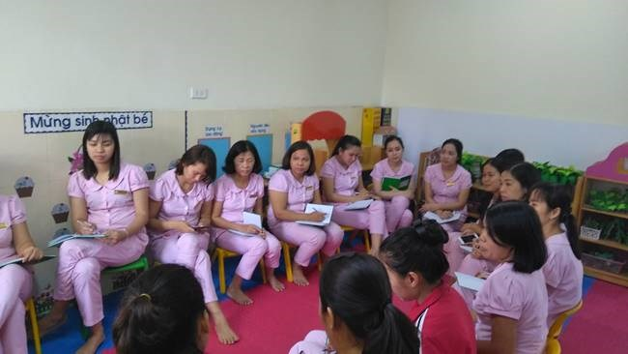
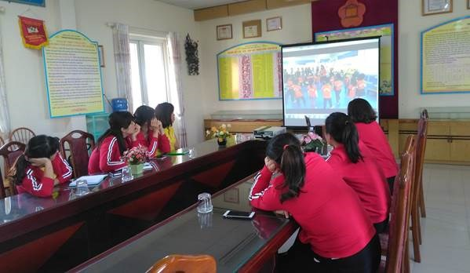
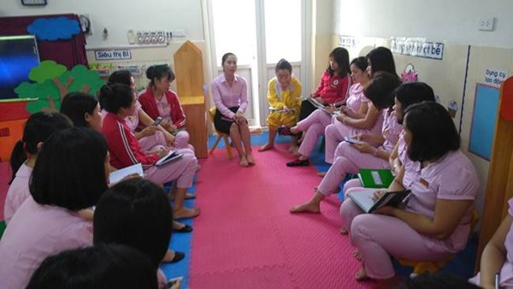

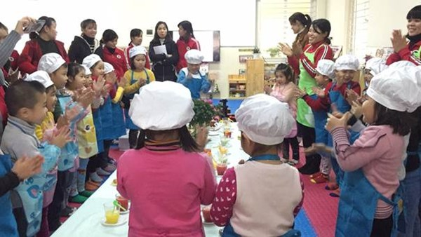

Ảnh 1: Tự học, tự bồi dưỡng, tìm hiểu thêm trên các phương tiện thông tin, các tài liệu liên quan
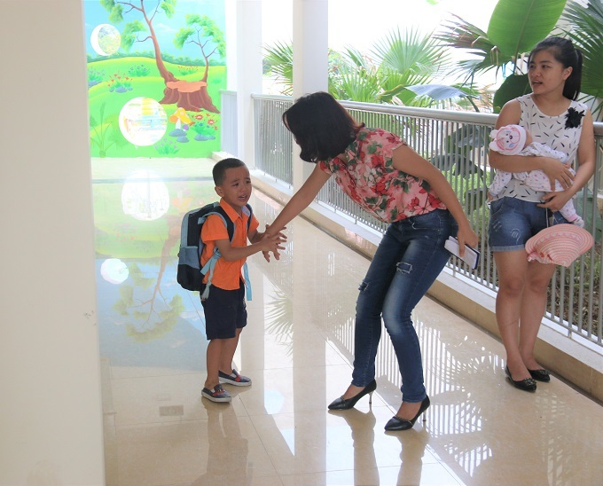
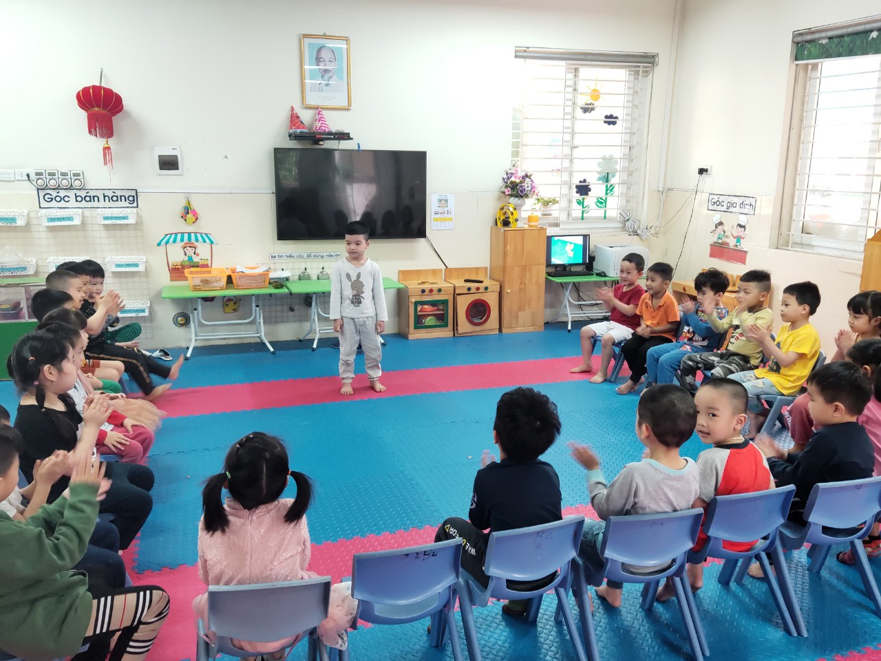
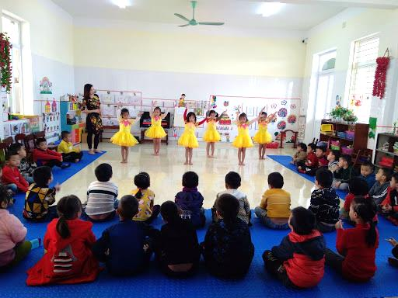
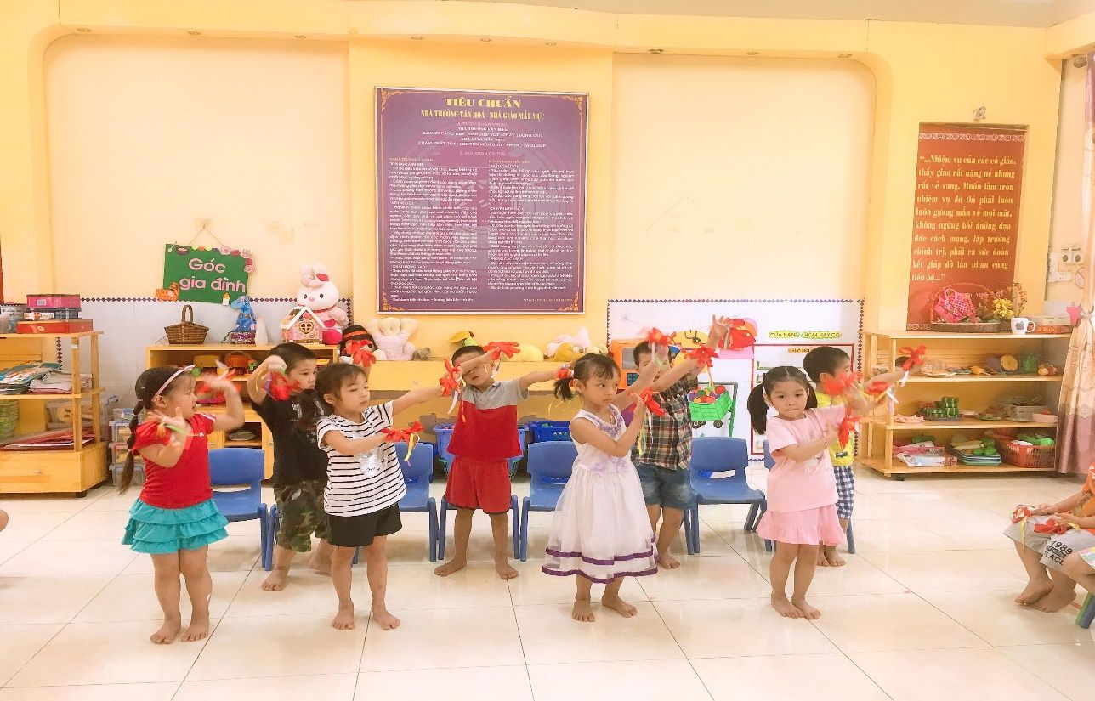

Ảnh 2: Kỹ năng sống tự tin
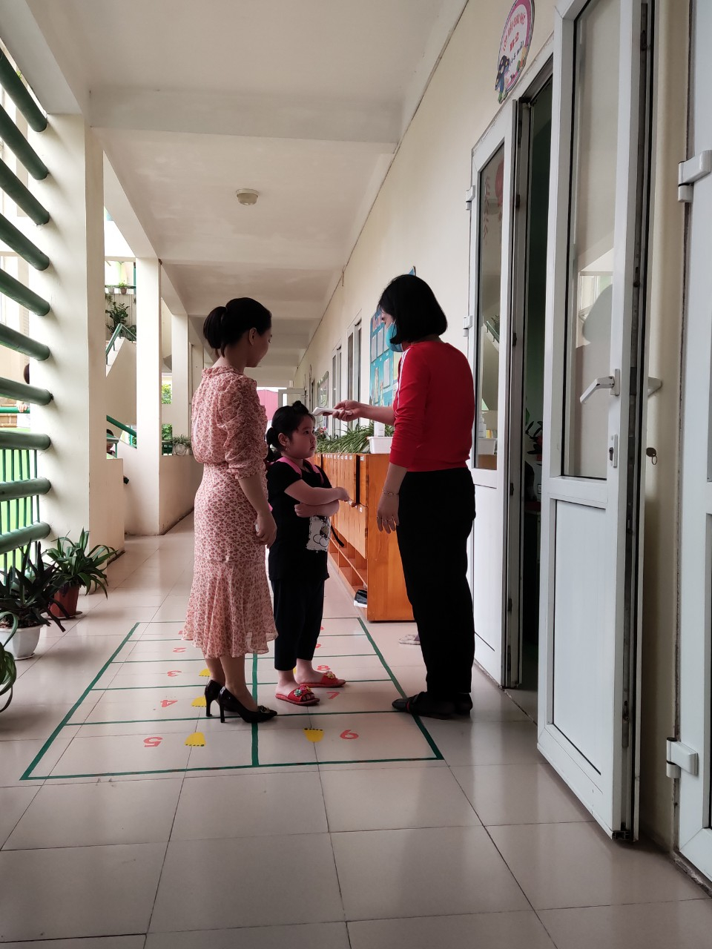
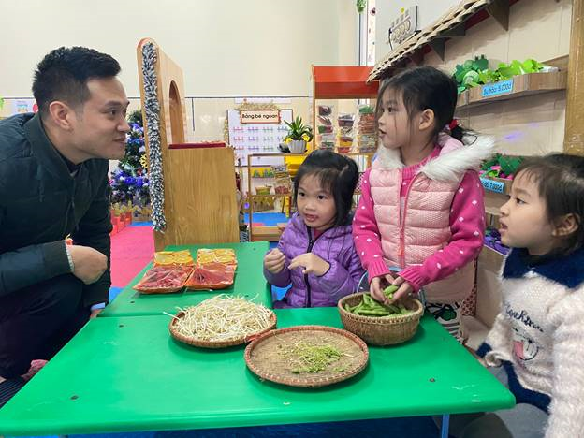

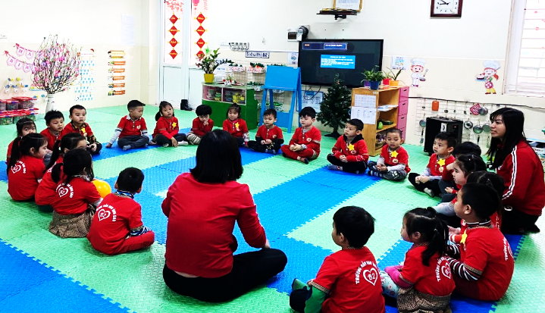

Ảnh 3: Dạy trẻ kỹ năng tự tin, giao tiếp ứng xử với mọi người xung quanh.
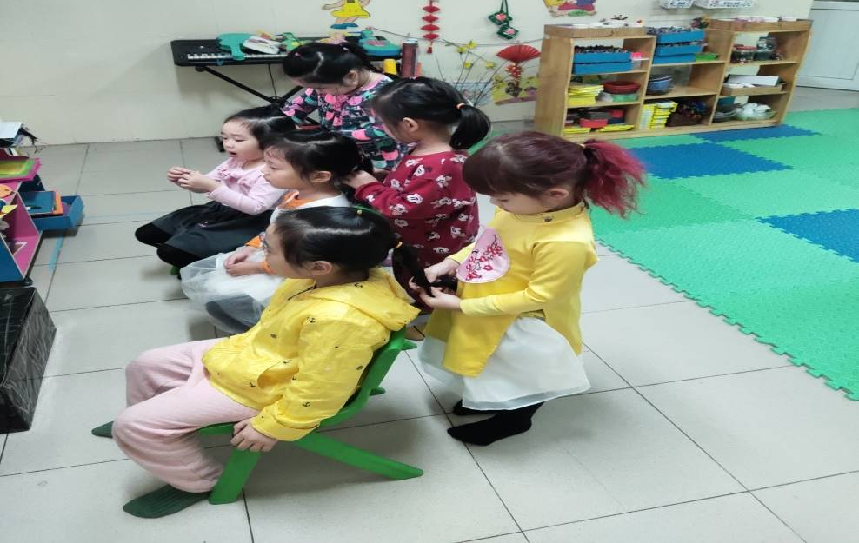
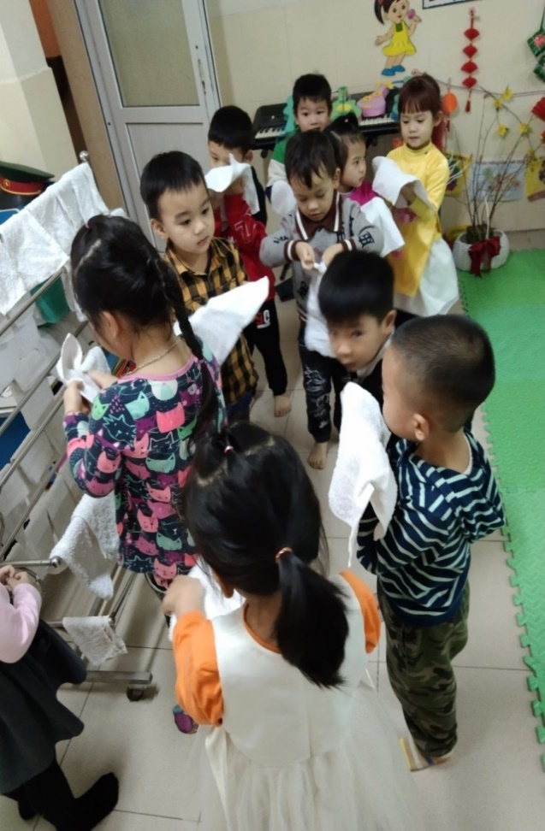

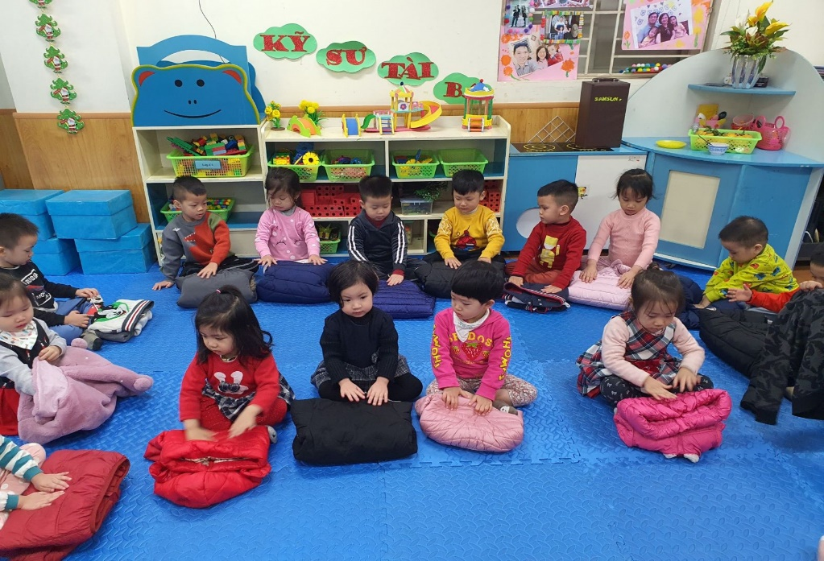

Ảnh 4: Kỹ năng tự chăm sóc bản thân.

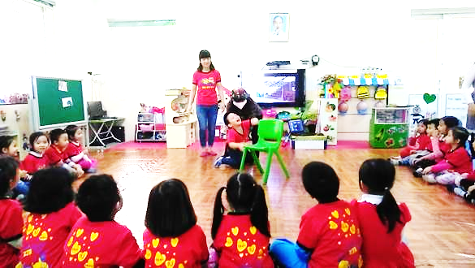
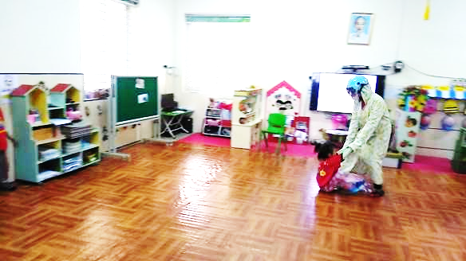

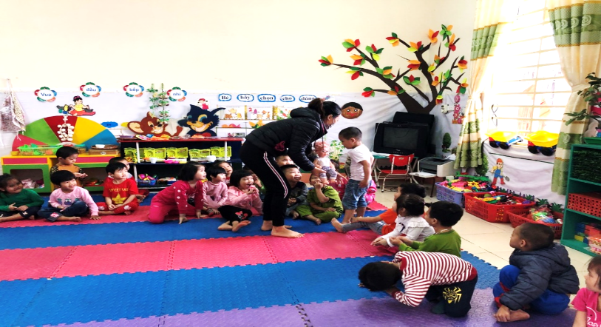
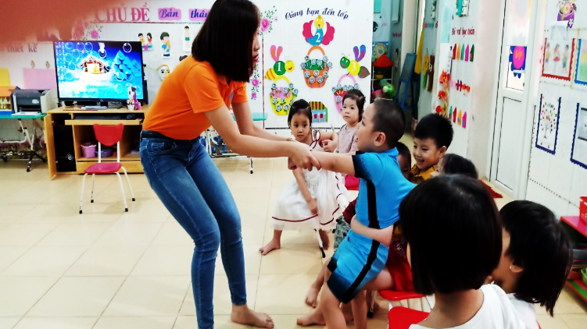
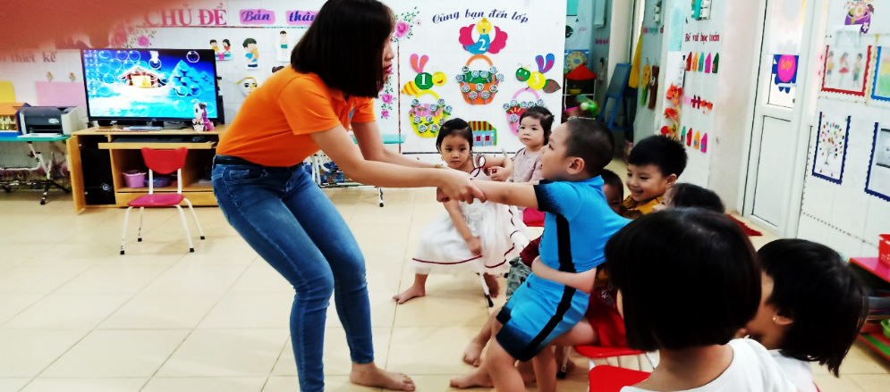
Cô giáo thực hành với học sinh

Ảnh 5: Kỹ năng tự bảo vệ bản thân
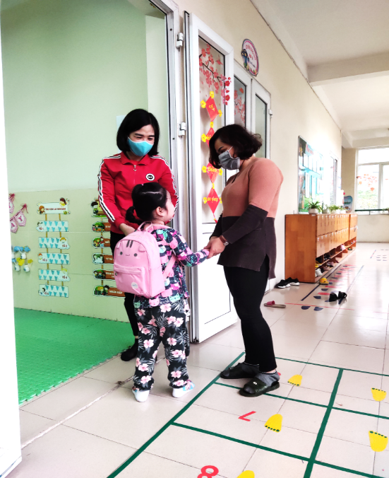
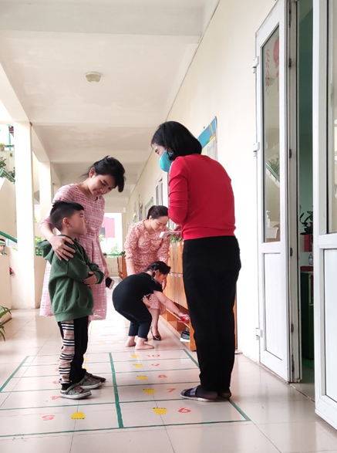
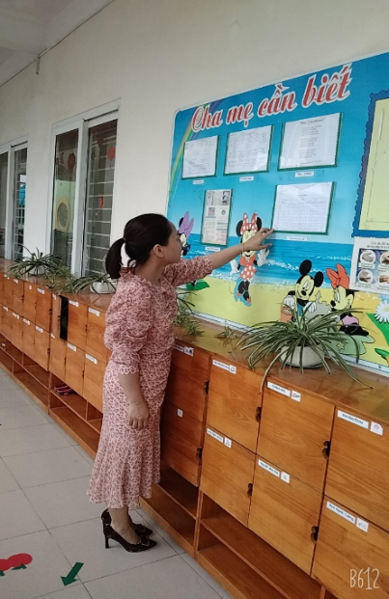
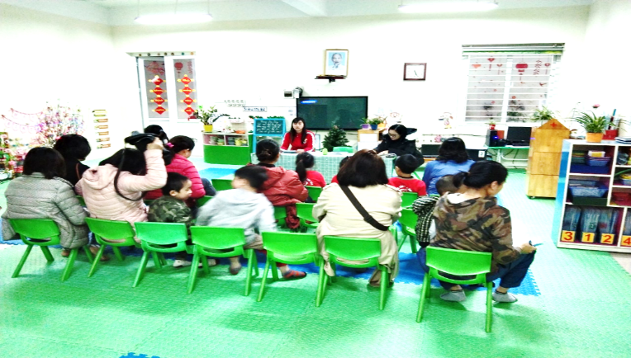

Ảnh 6: Tuyên truyền, phối kết hợp với các bậc phụ huynh
TÀI LIỆU THAM KHẢO

STT | Chức danh khoa học | Tên tài liệu | Nhà xuất bản | Năm sản xuất
 | TS: Trần Lan Hương. Trần Thị Nga. Nguyễn Thị Thanh Thúy. Nguyễn Thị Thu | Sách các hoạt động phát triển kĩ năng xã hội dành cho trẻ mẫu giáo | Nhà xuất bản giáo dục. | 2012
 | PGS. TS. Nguyễn Thị Mỹ Lộc, TS. Đinh Thị Kim Thoa, ThS. Phan Thị Thảo Hương | Sách giáo dục giá trị sống và kỹ năng sống cho trẻ mầm non  Sách bé thực hành các tình huống giáo dục kỹ năng sống dành cho trẻ mẫu giáo | Nhà xuất bản ĐHQG | 2015
 | Bùi Hảo | Sách kỹ năng giao tiếp | Nhà xuất bản Dân Trí
 | Nguyễn Ánh Tuyết | Tâm lý học trẻ em mầm non | Nhà xuất bản GD Việt Nam
 | Nguyễn Ánh Tuyết – Nguyễn Thị Như Mai | Sự phát triển tâm lý lứa tuổi mầm non
 |  | Tài liệu Module 39 “ Giáo dục kỹ năng sống cho trẻ mầm non | BDTX
Mạng, Itenet
Các tài liệu, tập san Các Video về hoạt động chăm sóc giáo dục và rèn kỹ năng sống cho trẻ.

Mục lục
TT | TIÊU ĐỀ | TRANG
 | Mục Lục
I | Đặt vấn đề | 1
II | Giải quyết vấn đề | 2-3
1 | Cơ sở lý luận | 2
2 | Thực trạng | 2
2.1 | Thuận lợi | 2
2.2 | Khó khăn | 2-3
3 | Các biện pháp | 3-9
3.1 | Tự học, tự bồi dưỡng, tìm hiểu thêm trên các phương tiện thông tin, các tài liệu liên quan đến dạy kỹ năng sống cho trẻ. | 3-4
3.2 | Lồng ghép các nội dung dạy kỹ năng sống cho trẻ vào các hoạt động trong ngày. | 4
3.2.1 | Dạy trẻ kỹ năng sống tự tin, giao tiếp với mọi người xung quanh. | 4
3.2.1.1 | Kỹ năng sống tự tin: | 4-5
3.2.1.2 | Kỹ năng giao tiếp ứng xử | 5-6
3.2.2 | Kỹ năng tự chăm sóc, tự bảo vệ bản thân: | 6-8
3.2.2.1 | Kỹ năng tự chăm sóc bản thân | 6-7
3.2.2.2 | Kỹ năng tự bảo vệ: | 7-8
3.3 | Tuyên truyền, phối kết hợp với các bậc phụ huynh cùng giáo dục kỹ năng sống cho trẻ. | 8-9
4 | Hiệu quả của sáng kiến | 9-10
4.1 | Đối với trẻ | 9
4.2 | Đối với phụ huynh | 9-10
4.3 | Đối với giáo viên | 10
III | Kết luận, kiến nghị | 10
V | Tài liệu tham khảo

